附件2

参会人员报名回执单
姓名 | 性别 | 身份证号 | 单位及职务 | 联系电话
以下项必填：
是否需要预定酒店（河南天地粤海酒店）：是□ 否□
房间数量＿＿间
抵达航班号/车次：_＿＿＿＿
入住时间：10月＿＿日 退房时间：10月＿＿日
（注：会议统一安排10月18日、19日两日住宿）

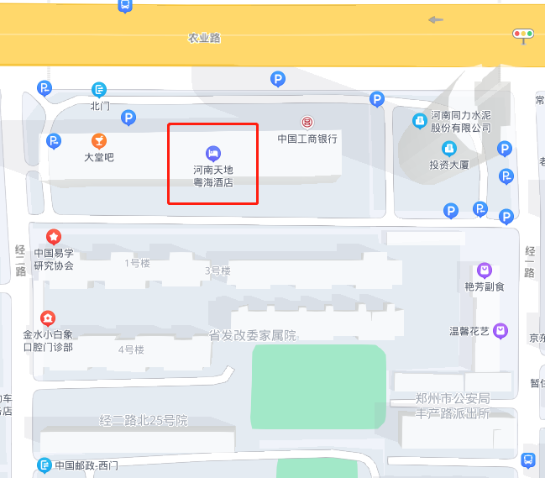
路线A：郑州东站-酒店，驾车约40分钟，车费约30元；
或乘坐地铁5号线至众意西路，C口出站步行至众意西路黄河东路站换乘公交S168路至农业路经二路（约需40分钟）；
或乘坐地铁1号线至会展中心，B1口出站步行至商务外环路商务西八街站换乘公交S168路至农业路经二路（约需45分钟）。
路线B：新郑机场-酒店，驾车约50分钟，车费约85元；
或乘坐城郊线地铁至南四环，站内换乘2号线地铁至关虎屯，A口出站步行至农业路花园路站换乘公交S168路至农业路经三路（约需1小时30分钟）；
或乘坐机场巴士3号线公交车至紫荆山站，再前往紫荆山人民路公交站换乘98路公交车至经三路丰产路（约需1小时30分钟）

